Conjugaison vampirique

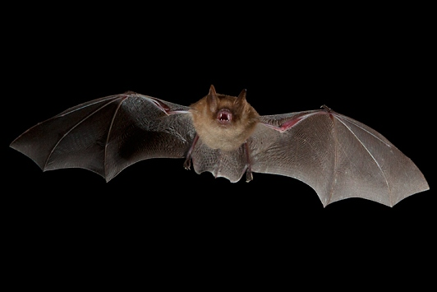

Je mords quelqu’un

Tu mords quelqu’un

Il/Elle/on mord quelqu’un

Nous mordons quelqu’un

Vous mordez quelqu’un

Ils /elle mordent quelqu’un

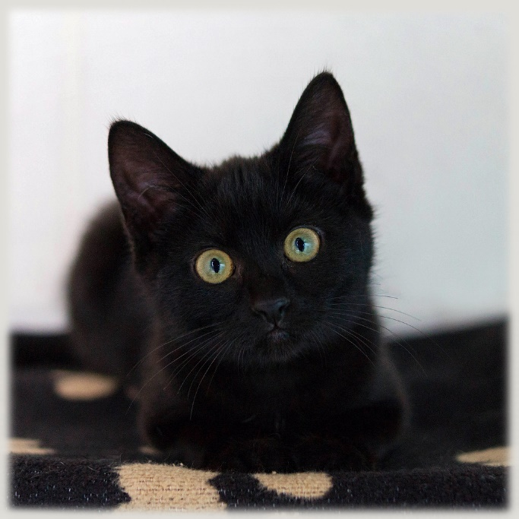

Je/tu mordais quelqu’un

Il/elle/on mordait quelqu’un

Nous mordions quelqu’un

Vous mordiez quelqu’un

Ils/elles mordaient quelqu’un

Je ne mordrai pas mon chat noir.

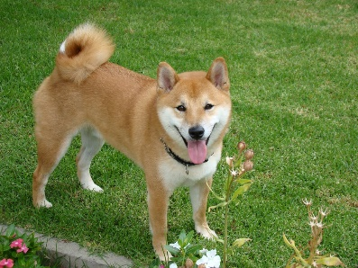Je conjugue comme je veux

Je mange comme un chien

Tu manges comme un chien

Il mange comme un chien

Nous ne mangeons jamais

Vous mangez quand vous voulez

Elles mangeaient toujours

Je conjugue comme je veux

Je hacke

Tu hackes

Il hacke

Nous hackons

Vous hackez

Ils hackent vos ordinateurs.

Je conjugue le verbe ruminer

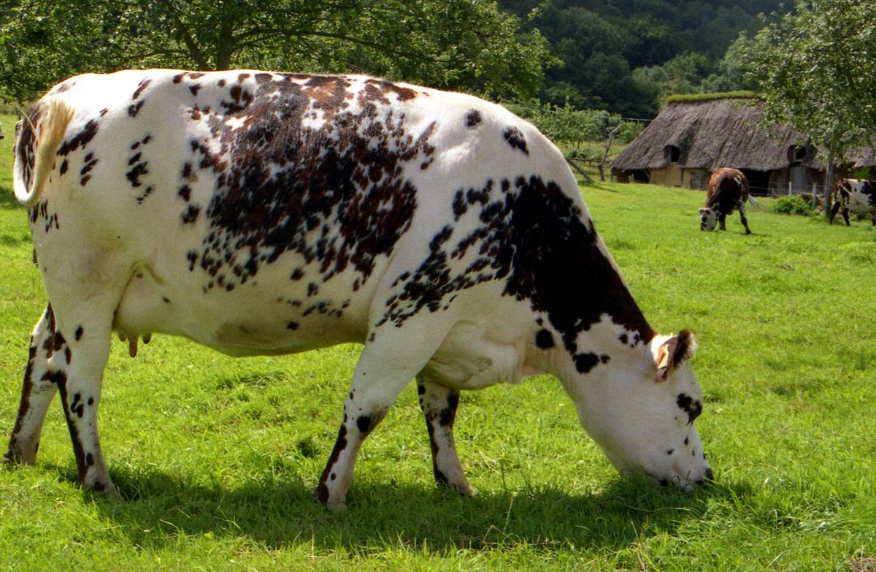

Je rumine

Tu rumines

Il rumine

Nous ruminons

Vous ruminez

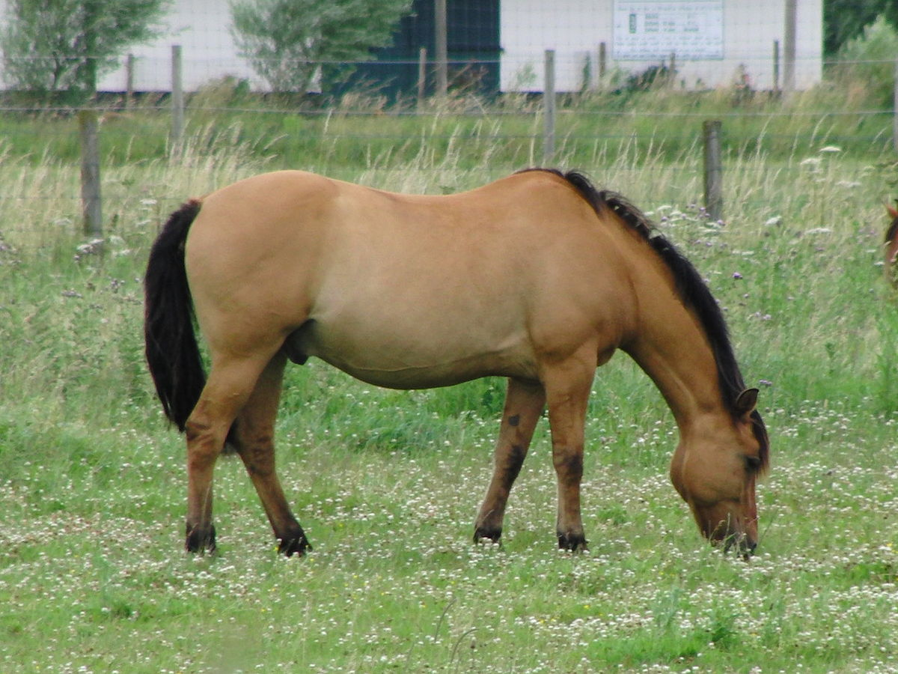Ils ruminent quand ils veulent.

La conjugaison des cochons

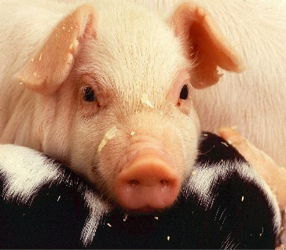Je mange

Tu manges

Il mange

Nous mangeons

Vous mangez

Elles mangent

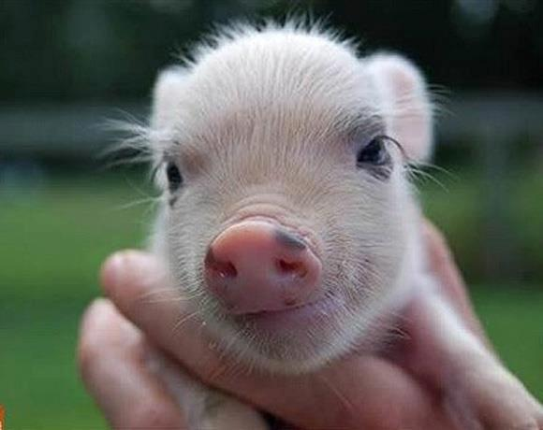Quand je mangerai

Quand tu mangeras

Quand il mangera

Quand nous mangerons

Quand vous mangerez

Quand nous aurons faim.

La conjugaison des vaches

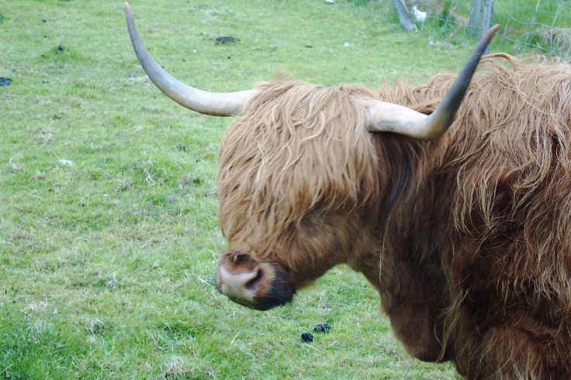

Je dessine du foin.

Tu dessines du lait.

Il dessineuuuuh une vache.

Nous dessinons des cornes.

Vous dessiniez des veaux.

Ils dessinent des graines.

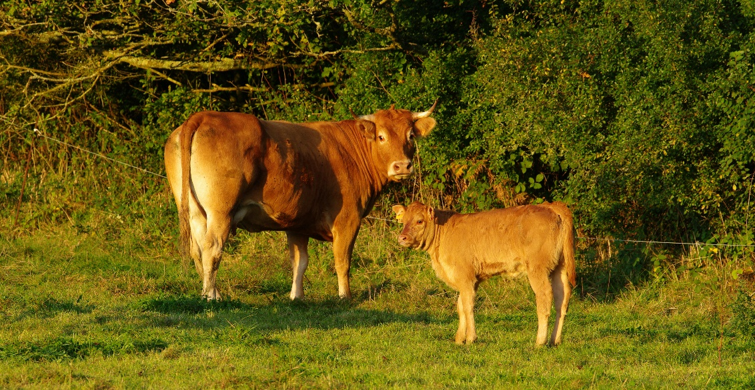Je dessine mais je ne dessine pas.

La conjugaison pour les athlètes



Je marche

Tu marches

Il/elle/on marche

Nous marchons

Vous marchez

Ils/elles marchent

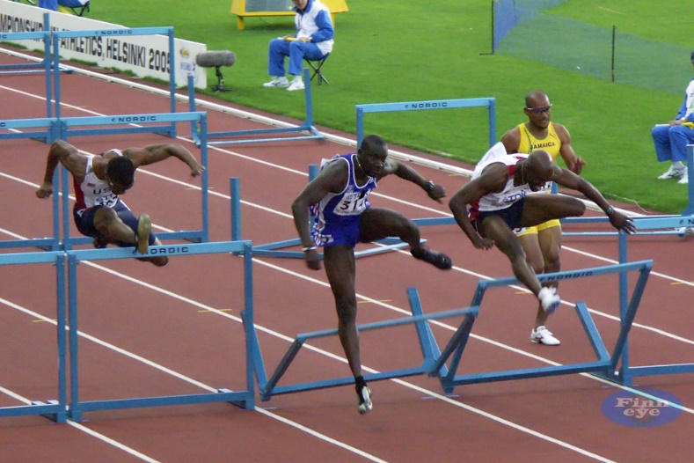Je courais

Tu courais

Il/elle/on courait

Nous courions

Vous couriez

Ils/elles ont gagné car

Ils se sont entrainés.

Le cacheur conjugue le verbe cacher.



Je cache.

Tu caches.

Il cache.

Nous cachons.

Vous cachez.

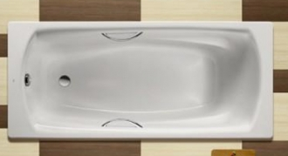Et cachez-vous dans la baignoire.